Curso de seguridad de la Información I y II

En la plataforma de docencia virtual de la Universidad de Zaragoza tenemos disponibles dos cursos en materia de seguridad de la información para realización por parte del personal de la Universidad.

*¿Cómo accedo?*

Para acceder a la plataforma de docencia virtual deberemos acceder al siguiente URL <https://moodle.unizar.es> desde un navegador Web.

Una vez entremos lo primero que tenemos que hacer es entrar con nuestro NIP y contraseña administrativa.

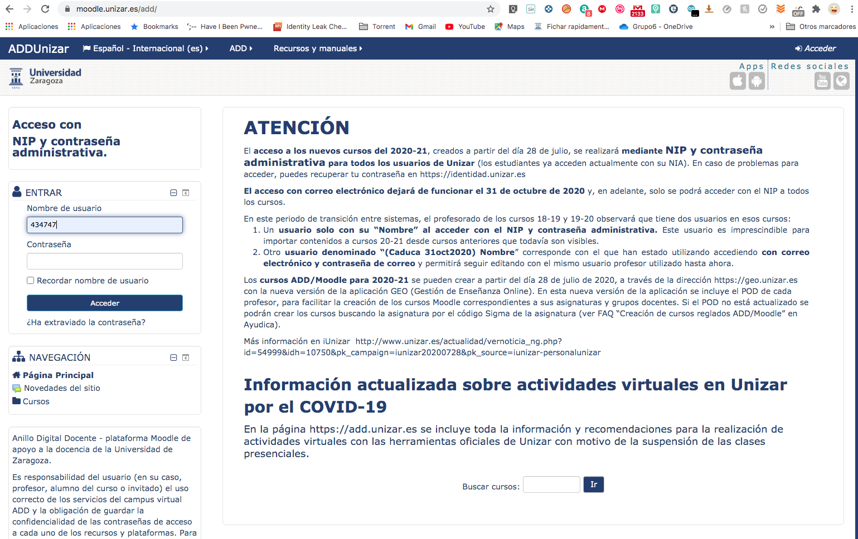



*¿Cómo me matriculo?*

Una vez entramos en la plataforma de docencia virtual pulsaremos sobre la carpeta **Cursos** situada a la izquierda …. para acceder al buscador de cursos.

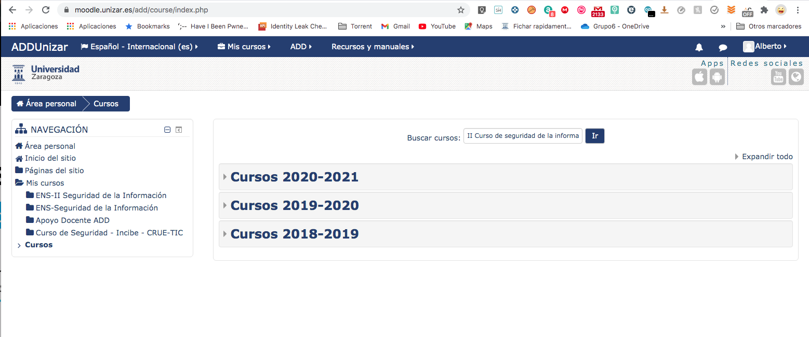

En el campo de búsqueda introduciremos “Curso de seguridad de la información”

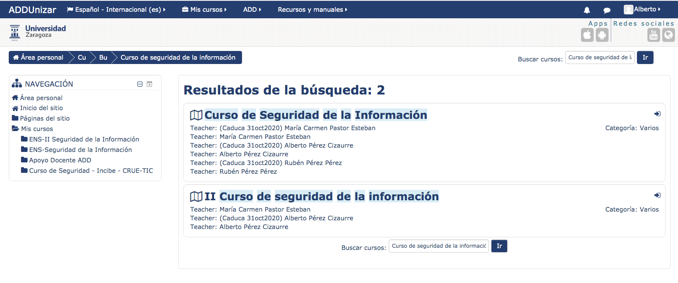

Pulsaremos sobre el curso en el que queremos matricularnos para proceder a la matrícula.

